附件1：
关于提交献礼建党百年学生党员“五个100”行动
相关作品的通知
值此建党百年之际，现面向学院学生党员和入党积极分子进行如下征集。
- 提交内容及材料要求
- “学”——发扬优良学风，研读学习党史100期
结合上级重要文件各学生党支部组织学生党员集体学习党史、新中国史、改革开放史、社会主义发展史，按时在党建云进行活动记录，学院将择取优秀支部案例新闻稿进行展示及支持。
“我想对党说”栏目投稿要求：党员可结合自身经历，以第一人称视角讲述自己难忘的入党故事，砥砺奋进的心路历程，坚定信念的思想感悟，在党史学习中获得的领悟和体会等。优秀来稿将有机会被推荐至学校媒体平台，在校园网、党史学习教育专题网站、官微矩阵等平台发布。
材料提交要求：
支部党史学习新闻稿字数不限，需图文并茂。
党员来稿字数不限，内容需积极向上，包含真情实感，严禁抄袭。参考范例如下：
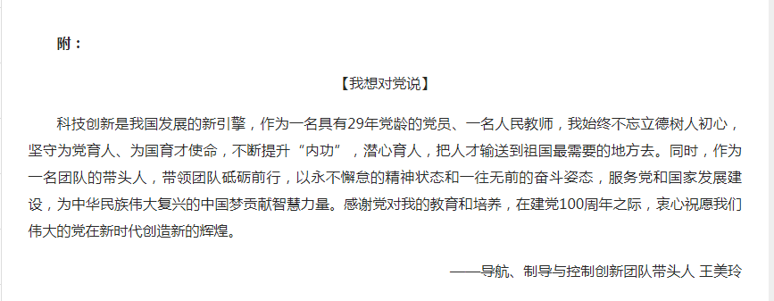
- “讲”——传承红色基因，讲述党史校史100场
- 红色地标vlog打卡
在红色遗址、红色景观或红色博物馆等红色地标前录制vlog，介绍相关党史，表达个人心得感悟，激励广大党员敬党爱党学习党史。
材料提交要求：
须为MP4格式原始作品，分辨率不小于1920px×1080px。作品时长原则上在5-10分钟，适合互联网传播。要求画面清晰，声音清楚，提倡标注字幕。需同时附上与视频相关的文字介绍材料。
- 红色作品推介
对于红色书籍、歌曲、影视作品等进行推介，介绍相关内容，说明推荐原因，鼓励广大党员对于党的发展进行多角度全面性学习。
材料提交要求：
须为MP4格式原始作品，分辨率不小于1920px×1080px。作品时长原则上在5-10分钟，适合互联网传播。要求画面清晰，声音清楚，提倡标注字幕。需同时附上与视频相关的文字介绍材料。
- 党史情景剧展演
以情景剧的形式生动的重现党史中的历史事件、人物故事等，具体要求参见院党课后续相关通知。
- 党史题材原创作品
原创的党史相关文艺作品，包括绘画（含动漫作品）、摄影、网文、歌曲。
材料提交要求：
- 漫画作品格式要求
投稿作品为四格漫画或单幅插画。画稿要求基于A4尺寸（210mm×297mm）纸张创作的作品，画稿四周请保留各2cm空白，要求画面清晰、标明页数；基于手机的新媒体作品，应符合手机动漫行业标准等规范。提交电子图片格式要求为JPEG:RGB图，分辨率100DPI（作品入选后，需另外提交TIFF文件）。动画短片作品须为MP4格式原始作品，分辨率不小于1920px×1080px。作品时长原则上在10分钟以内，以5分钟左右为宜。
- 摄影作品格式要求
以图片文件提交，格式为JPEG，保留EXIF信息。单张图片大小在1024PX以内，每组作品不超过6张，文件总大小不超过10MB。
- 撰写作品格式要求
健康向上、有吸引力、有感染力的党史相关的网络文章或网络文学作品。体裁不限，鼓励创新，字数不超过1500字，允许在文章中配图表。
- 歌曲作品格式要求
总时长需在2-5分钟，歌曲名称25个字以内，歌曲描述25个字以内。音频格式要求为MP3、WMA，大小10M以内。少数民族语言或外语音乐作品，须提供对应中文版本歌词。
- “聚”——凝聚青年力量，发展青年党员100名
按照党员发展相关要求，做好100名青年党员的发展工作，并于7月1日之前举办新党员入党宣誓仪式。另外，请各支部积极动员学生参加学院党课、时事论坛、研讨会、知识竞赛等活动，做好教育培养。
- “树”——坚定理想信念，选树先锋榜样100个
挖掘学院优秀党支部建设、优秀党支部活动案例、优秀党员事迹，并做好“庆祝建党百年系列党员特写”梳理宣传工作。
材料提交要求：
以上四类榜样故事均需提供书面材料，文字为主，并配有相关图片，字数不限。
（1）优秀党支部需从支部支委会履职情况、支部党员队伍、支部工作机制、支部成绩和群众反映五个方面进行叙述。
（2）优秀党支部活动案例主要从支部特色党日活动中进行挖掘，案例写法参照以往通知。
（3）优秀党员事迹需从党员的八项义务出发进行叙述，具体全面地挖掘典型事迹。
（4）若某党员个人优秀事迹综合全面、丰富饱满、可圈可点，可整理后投稿“庆祝建党百年系列党员特写”，例文详参相关推送。
以上所有榜样故事不局限于现存于支部的活动案例或个人，可以挖掘已毕业的优秀校友、学长学姐的故事。
- “行”——践行初心使命，服务群众100事
学生党员或入党积极分子在2021年开展的校内外志愿服务等。具体包括开展义务劳动、校园环境美化等爱国卫生运动；参加学院湖南/内蒙思源实践团，向母校高中学子进行招生宣传，并选定一名高中生进行“1+1”共建；作为课外科技创新指导教师为中小学生提供线上线下课外教学指导；作为各类活动志愿者开展志愿服务等。
材料提交要求：
提交书面总结，叙述志愿服务的具体过程和个人感悟，并配有相关图片。重点介绍活动的设计思路和实施过程，突出特点，总结需在500-800字。
- 材料提交方式
以上征集的五项作品可分开提交，提交要求如下：
红色地标vlog打卡需在3月20日之前提交，命名为支部名称+红色地标打卡；其余项均可随时提交，命名为支部名称+我想对党说投稿/红色作品推介/党史题材文艺作品/志愿服务事迹/优秀榜样故事。每次提交请以党支部为单位由党支书进行统一提交，所有材料提交至邮箱：BIT3DJ@126.com。
请各支部按照附件2要求进行投稿，重视并积极组织、设计开展“五个100”相关活动，按照数量要求做好“五个100”行动的相关工作。
最终解释权归机械与车辆学院党委所有。
机械与车辆学院党委
2021年3月15日

